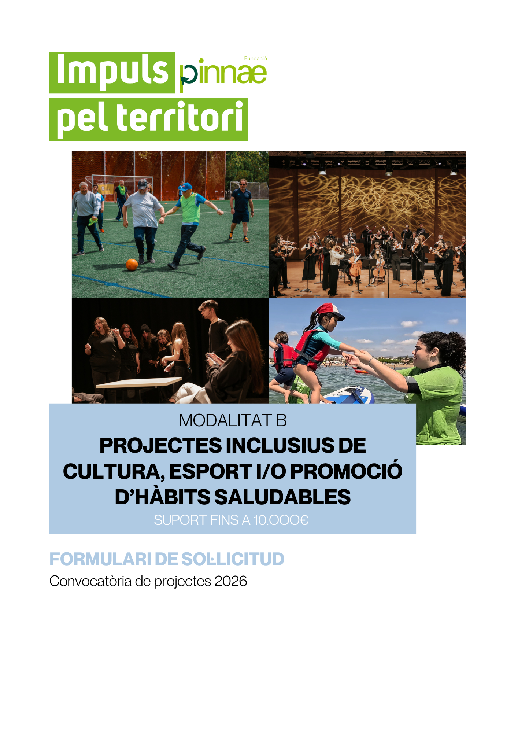

Documentació obligatòria
ENTITAT SOL·LICITANT:

TÍTOL DEL PROJECTE:

- Formulari de sol·licitud de la convocatòria totalment complimentat.
Només s’acceptaran els projectes que es presentin en aquest tipus de formulari.
Poseu atenció a la MODALITAT que més encaixa al vostre projecte.
El formulari s’haurà de lliurar en format *.PDF a través de l’apartat “Presentació de projectes” del web www.pinnae.cat/impulspelterritori.
- Acord signat de la junta directiva, del patronat, de l’òrgan de govern de l’entitat o en el seu defecte el representant legal de l’entitat en què s’aprova la presentació de la sol·licitud a la convocatòria (disposeu d’un model d’acord descarregable al web).
- En el cas que el projecte requereixi la compra o el lloguer d’equipaments i/o material inventariable, cal presentar el pressupost o la factura proforma.
En cas que el projecte sigui seleccionat es sol·licitarà la següent documentació complementària en relació amb l’entitat i el projecte:
- Còpia de la targeta d’identificació fiscal de l’entitat.
- Inscripció de l’entitat en el registre administratiu corresponent.
- Certificat de l’Agència Tributària segons el qual l’entitat està al corrent de les obligacions fiscals.
- Certificat de la Seguretat Social segons el qual l’entitat està al corrent de les obligacions laborals.

Coneixement de la convocatòria
A través de quin canal heu conegut la convocatòria?
Pàgina Web de la Fundació Pinnae
Correu electrònic
Anunci a premsa
Xarxes socials. Especifiqueu quines:
Altres canals. Especifiqueu quins:

1. Dades de l’entitat sol·licitant

1.1 Dades generals
Nom entitat
CIF
Tipologia d’entitat
Finalitat de l’entitat
Adreça/Codi postal/Població
Telèfon
Correu electrònic
Pàgina web/Facebook/Altres xarxes socials

Nº Persones contractades
Nº Persones voluntàries
Nº Persones sòcies
Nº Visites pàgina web/xarxes socials
Té declaració d’utilitat pública |  | No |  | Sí

1.2 Representant legal
Nom i cognoms
NIF
Càrrec
Telèfon
Correu electrònic

1.3 Responsable del projecte
Nom i cognoms
Càrrec
Telèfon
Correu electrònic

1.4 Projectes desenvolupats en anys anteriors
Definiu els projectes que heu portat a terme en els últims tres anys en relació a les persones destinatàries objecte de la present convocatòria:
Projecte 1
Nom del projecte:
Data inici – Data fi:
Breu descripció del projecte:
Col·lectiu de persones destinatàries del projecte:

Projecte 2
Nom del projecte:
Data inici – Data fi:
Breu descripció del projecte:
Col·lectiu de persones destinatàries del projecte:

1.5 Fonts de finançament de l’entitat
Indiqueu les vostres fonts de finançament del darrer exercici econòmic aprovat :
 | IMPORT | % | ENTITAT FINANÇADORA
Finançament propi (socis i/o activitats desenvolupades)
Finançament privat
Finançament públic
Pressupost anual |  | 100

1.6 Transparència de l’entitat i bon govern
Definiu quines mesures de transparència, rendició de comptes i bon govern apliqueu actualment a la vostra entitat: (p. ex. difusió al web de la missió, visió i valors de l’entitat; Estatuts, memòria d’activitats i/o memòria econòmica; Codi Ètic; Pla d’Igualtat; certificacions de qualitat; auditoria externa de comptes, etc.)

1.7 Plataforma d’impuls del voluntariat de la Fundació Pinnae
La vostra entitat forma part de la Plataforma d’impuls del voluntariat de la Fundació Pinnae?
 Sí           
No

En cas que la resposta sigui “Sí”, la vostra entitat ha dut a terme crides al voluntariat a través de la Plataforma d’impuls del voluntariat de la Fundació Pinnae?
 Sí, hem dut a terme d’1 a 3 crides.    
 Sí, hem dut a terme 4 o més crides.    
Encara no n’hem fet cap

2. Descripció del projecte

2.1 Títol del projecte

2.2 Projecte seleccionat en convocatòries anteriors
Heu estat seleccionats en alguna edició anterior de la convocatòria de projectes d’impuls pel territori o d’impuls social pel territori de la Fundació Pinnae?
 Sí
 No
En cas afirmatiu, en quina/es edicions (anys) vàreu ser seleccionats?

2.3 Breu resum del projecte
Marqueu si es tracta d’un projecte nou o bé un projecte de continuïtat.
Projecte nou (Projecte de nova creació)
Projecte de continuïtat (Continuació d’un projecte ja vigent que incorpora millores i/o canvis respecte a projectes anteriors)
Descriviu clarament i sintèticament el projecte: necessitat a la qual dona resposta, finalitat del projecte, activitats i resultats esperats. En cas que sigui un projecte de continuïtat podeu especificar quines són les millores i/o canvis aplicats respecte edicions anteriors.
Extensió màxima 1/2 pàgina.

2.4 Àmbits del projecte
Quins seran el principals àmbits d’actuació del projecte o el col·lectiu de persones destinatàries? Marqueu únicament una opció per àmbit (obligatori):
Propostes inclusives amb impacte social a través de la cultura i/o l’art (la cultura amb component social i lògica participativa, inclusiva i integradora a favor de perfils en situació de vulnerabilitat; l’art i la cultura com a agents de canvi social; l’art i la cultura com a mitjans de cohesió social i intercultural; etc.)

Propostes inclusives amb impacte social a través de l’esport (l’esport com a mitjà de integració social; l’esport com a potenciador de la complementarietat en la diversitat; etc.)

Propostes de promoció de la salut (promoció d’activitats que promoguin de forma activa hàbits saludables i benestar; promoció de l’autonomia en la diversitat funcional i la discapacitat; promoció activa de la salut en l’àmbit laboral; etc.)

Identifiqueu si el projecte està adreçat a alguna d’aquestes finalitats (opcional):
Millora de l’accessibilitat
Projecte de potenciació de la cohesió social
Projecte de potenciació de la interculturalitat

Identifiqueu i argumenteu de quina forma es pretén assolir impacte social mitjançant l’execució del projecte.

2.5 Participació de les persones destinatàries
Definiu el perfil de les persones destinatàries directes del projecte:

Quin serà el nombre de persones destinatàries directes del projecte?

El projecte preveu la implicació i participació activa de les persones destinatàries directes en alguna o diverses de les fases (disseny, execució, avaluació)? En cas afirmatiu, especifiqueu en quines fases i com hi participaran

2.6 Zona d’actuació
Expliqueu on es desenvoluparà el projecte i quines instal·lacions o espais virtuals utilitzareu per donar resposta a les activitats
Indiqueu on es desenvoluparà el projecte?
Municipi | Comarca

2.7 Temporització del projecte
Important: El projecte presentat s’ha de desenvolupar des del setembre de 2026 i per un període màxim de 12 mesos d’execució.
Data d’inici i de finalització

2.8 Justificació del projecte

2.8.1 Justificació de necessitats
Definiu i identifiqueu la problemàtica o les necessitats del context actual a les quals el projecte dona resposta segons els àmbits (projectes inclusius amb impacte social de cultura, esport i/o de promoció d’hàbits saludables). Justifiqueu de forma objectiva aportant dades quantitatives i dades qualitatives.

2.8.2. Innovació
El projecte incorpora pràctiques innovadores per a millorar l’impacte en el territori? En cas afirmatiu, expliqueu com contribuiran a millorar l’impacte en el territori.

2.8.3 Beneficis del projecte segons àmbit d’actuació
Especifica, segons l’àmbit o àmbits d’actuació del projecte (projectes inclusius amb impacte social de cultura, esport i/o de promoció d’hàbits saludables) quins beneficis s’aconseguiran gràcies al seu impuls

2.8.4. Objectius de Desenvolupament Sostenible (ODS) de l’Agenda 2030
El projecte s’alinea amb alguns dels ODS? En cas afirmatiu, indiqueu breument quins i com hi contribuiran. En aquest enllaç trobareu informació dels ODS www.diba.cat/ca/web/ods/coneix-els-ods

2.9 Treball en el territori
Indiqueu si us coordinareu amb recursos públics i/o privats del territori o si preveieu implicar la comunitat o xarxes de suport xarxes (agents del territori, amistats, familiars, etc.) per a l’execució del projecte:

2.10 Pla de treball

2.10.1 Objectius del projecte
Per la definició dels objectius, es tindrà en compte que siguin específics, mesurables, assolibles, rellevants i temporalment acotats.

2.10.2 Activitats del projecte

Definiu l’activitat (què es farà), la metodologia (com es farà), la durada (hores) i la data d’inici/finalització (quan es farà).
En el cas de projectes centrats en l’adquisició, reforma o adequació d’un equipament o infraestructura, explicar també l’ús posterior (activitats) que se’n faran.

Important. En el cas de no realització de les activitats previstes sense l’acceptació expressa dels representants de Fundació Pinnae, les entitats seleccionades es comprometen a reintegrar la quantitat rebuda.

2.10.3 Resultats del projecte
Quins seran els resultats concrets i objectivables que espereu obtenir? Important tenir en compte la coherència amb els objectius i amb les activitats prèviament definides.

2.11 Narrativa d’impacte del projecte
Més enllà dels resultats, creus que el projecte suposarà avenços significatius en els territoris on aquest s’executi? De quina forma?

2.12 Mecanismes d’avaluació
Indiqueu com portareu a terme l’avaluació del projecte.

2.13 Pla de difusió
Indiqueu quines accions de difusió fareu servir en el projecte: (difusió web, edició de materials, butlletí/newsletter, xarxes socials, premsa, mitjans de comunicació locals o revistes, altres...).

2.13.1 Participació de la Fundació Pinnae en les accions de difusió:
En quines de les accions de difusió del projecte creieu que la Fundació Pinnae podria participar? Per què creieu que seria pertinent la participació de la Fundació Pinnae en aquestes accions?

Important: En el cas de no realització de les activitats previstes sense l’acceptació expressa dels representants de Fundació Pinnae, les entitats seleccionades es comprometen a reintegrar la quantitat rebuda.

2.14 Sinergies amb la Fundació Pinnae
Has identificat alguna fase del teu projecte on creus que la Fundació Pinnae podria donar-te eines per millorar-ne l’execució? Hi ha alguna activitat en particular on creus que fora pertinent i convenient la participació d’algun representant de la Fundació Pinnae? De quina forma creus que el teu projecte pot contribuir a l’acompliment de la missió, la visió i els valors de la Fundació Pinnae?

2.15 Recursos necessaris

2.15.1 Personal
Perfil professional o voluntari | Nombre | Hores de dedicació al projecte | Retribució bruta anual  (voluntariat no)
TOTAL

2.15.2 Persones voluntàries
El projecte preveu comptar amb la participació de persones voluntàries? Si és així, especifiqueu-ne el nombre.

2.15.3 Crides al voluntariat

El projecte preveu fer crides de voluntariat vinculades a la Plataforma d’Impuls del Voluntariat de la Fundació Pinnae? Si és així, especifiqueu-ne el nombre, la calendarització, l’estratègia de difusió i el rol que s’espera que tinguin en el projecte.

2.15.4 Materials i tècnics

Descriviu els diferents recursos materials i tècnics que seran necessaris per una correcta implementació del projecte (espais, material fungible i no fungible, transports, eines virtuals, etc.):

Important: En el cas que se sol·liciti un import per a l’adquisició o lloguer d’equipament, material (no fungible) per a les activitats o l’adequació o millora d’infraestructures, cal disposar de pressupost o factura proforma i adjuntar-lo a la sol·licitud.

2.16 Finançament del projecte
2.16.1 Pressupost del projecte (MODALITAT B fins a 10.000€)
Poseu els imports a les caselles corresponents. Recordeu que el total sol·licitat a la Fundació Pinnae no pot superar els 10.000€ en aquesta modalitat.

CONCEPTES | (A) IMPORT SOL·LICITAT A FUNDACIÓ PINNAE | (B) APORTACIÓ PROPIA o EXTERNA

Cobertura de les necessitats bàsiques

Adequació o millora d’infraestructures, adquisició o lloguer d’equipaments o material per a les activitats
Honoraris de professionals
Desplaçament de persones destinatàries
Difusió del projecte
Despeses administratives i de gestió del projecte
Altres
TOTAL

Important. Comproveu que la suma dels totals sigui correcta. L’aportació de Fundació Pinnae per a cadascun dels projectes que finalment esdevinguin seleccionats serà fins a 10.000€. L’entitat haurà d’aportar un mínim del 10% de recursos propis o externs al projecte.

Cost total del projecte
(total A + total B)
Sol·licitat a la Fundació Pinnae (import en euros)  (MODALITAT B fins a 10.000€) |  | % sol·licitat a Pinnae respecte el cost total del projecte | %

2.16.2 Justificació del pressupost i recursos
Justifiqueu cadascuna de les despeses enumerades a la graella del pressupost i la seva adequació i coherència per a donar resposta al pla de treball del projecte.

2.16.3 Sostenibilitat de l’impacte del projecte
Expliqueu quina estratègia teniu prevista per assegurar la sostenibilitat dels resultats i impacte obtinguts amb les persones destinatàries del projecte, un cop aquest finalitzi.

Important: Amb la presentació d’aquest formulari s’accepten les bases i alhora es fa avinent que el representant legal de l’entitat està informat de la present sol·licitud.

Està permès l’ús de la intel·ligència artificial en la formulació del projecte, però en cap cas eximeix l’entitat sol·licitant de la responsabilitat sobre el contingut presentat. En conseqüència, és imprescindible fer-ne un ús responsable, garantint que tota la informació inclosa en la sol·licitud (objectius, activitats, calendari, equip, pressupost, indicadors i resultats esperats) té coherència interna, és versemblant i és assumible d’acord amb les capacitats reals de l’entitat.

En aquest sentit, és important recordar que la Fundació Pinnae farà el seguiment rigorós dels projectes finançats i que qualsevol incongruència rellevant entre la formulació presentada i l’execució real del projecte podrà ser objecte de reintegrament d’una part o, fins i tot, la totalitat de la quantitat rebuda.

De conformitat amb la Llei Orgànica 3/2018 de 5 de desembre, de Protecció de Dades Personals i garantia dels drets digitals i el Reglament (UE) 2016/679 del Parlament i del Consell, de 27 d'abril de 2016, relatiu a la protecció de les persones físiques pel que fa al tractament de dades personals i a la lliure circulació d'aquestes dades, l’informem que el Responsable del Tractament de les dades personals és la FUNDACIO PINNAE, amb domicili a C/ Parellada 56-58 de Vilafranca del Penedès (08720). La finalitat del tractament és gestionar i tramitar el procediment de la concessió de la convocatòria d’ajuts i mantenir-lo informat sobre qüestions relatives a l’activitat de la Fundació i altres convocatòries. La base jurídica del tractament és la seva participació a la convocatòria i el consentiment que atorgueu. Les persones destinatàries de la informació són les persones treballadores degudament autoritzades per la direcció i altres entitats col·laboradores a qui es podran cedir les seves dades, així com i l’administració pública en l’àmbit de les seves competències. Les vostres dades es conservaran mentre no ens comuniqueu el contrari. Podeu exercir els drets d’accés, rectificació, supressió, oposició, limitació, portabilitat i a no estar sotmès a decisions individuals automatitzades dirigint-vos per escrit a l’adreça de responsable del tractament C/ Parellada 56-58 de Vilafranca del Penedès (08720) o mitjançant el correu electrònic info@pinnae.cat

D’acord amb el que estableix la Llei 26/2015, de 28 de juliol, de Protecció a la Infància i a l’Adolescència, les organitzacions receptores garantiran que qualsevol treballador contractat per als projectes socials objecte de subvenció, i que hagi de tenir tracte amb menors, no ha estat mai condemnat per sentència ferma per algun dels motius contra la llibertat i indemnitat sexual o el tràfic d’éssers humans, mitjançant declaració responsable o l’aportació dels certificats negatius del Registre Central de delinqüents sexuals.

,2 La inclusió de propostes en aquest sentit no implica l’acceptació incondicional de la Fundació Pinnae. Totes les propostes seran avaluades i es donarà retorn en els terminis establerts, atenent a la pertinença de les propostes i la disponibilitat de les persones que composen la Fundació Pinnae en el moment d’executar les activitats.
3 Pots consultar la missió, la visió i els valors de la Fundació Pinnae en el següent enllaç: https://pinnae.cat/la-fundacio-pinnae/

